MANUAL RECICLA-ES

GERAR RELATÓRIO DO PLANO LOGÍSTICO
SISREV/ES

Versão 2.0
Vitória - 2025
Sumário
1. GERAR RELATÓRIO DO PLANO LOGÍSTICO 3
1.1. Acessar o site do Recicla-ES 3
1.2. Clicar em ‘Acessar o Sistema’ 3
1.3. Preencher os campos ‘E-mail’ e ‘Senha’ do Login 4
1.4. Clicar em ‘Login’ 4
1.5. Clicar em ‘Planos’ 5
1.6. Clicar no ícone ‘Gerar Relatório do Plano Logístico’ 5
1.7. Selecionar o Período e conferir os campos de ‘Informações Atuais do Plano’ e ‘Empresas Aderentes’ 5
1.8. Conferir os ‘Operadores’ e as ‘Metas Quantitativas’, preencher as ‘Quantidades Produzidas de Massa (em Toneladas)’ e anexar a ‘Declaração de Meta Alcançada’, a ‘Declaração do Verificador de Resultados’ e a ‘Declaração de Auditoria Anual’ 6
1.9. Clicar em ‘Gerar e Salvar’ 7

GERAR RELATÓRIO DO PLANO LOGÍSTICO

Acessar o site do Recicla-ES
Em seu navegador de preferência acesse o site do Recicla-ES: https://recicla.es.gov.br/.

Clicar em ‘Acessar o Sistema’
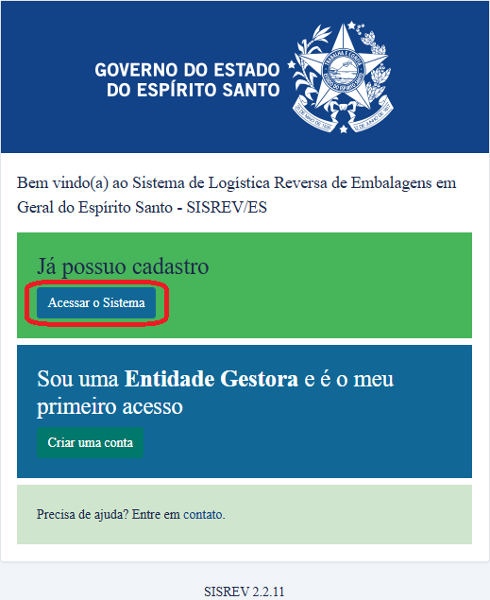

Preencher os campos ‘E-mail’ e ‘Senha’ do Login
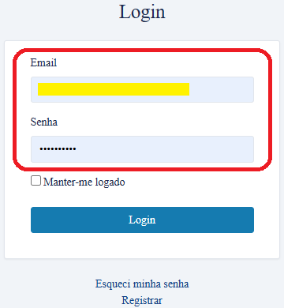

Clicar em ‘Login’
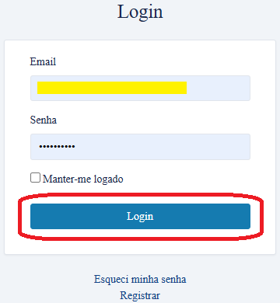

Clicar em ‘Planos’
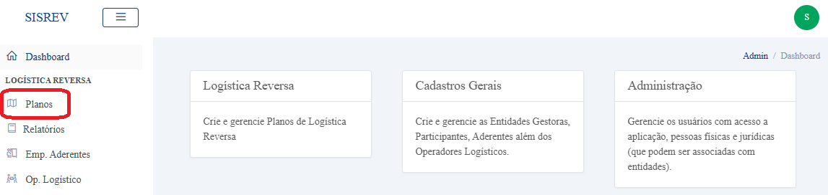

Clicar no ícone ‘Gerar Relatório do Plano Logístico’
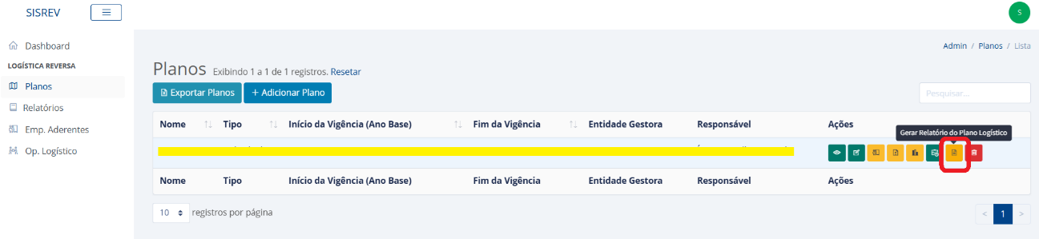

Selecionar o Período e conferir os campos de ‘Informações Atuais do Plano’ e ‘Empresas Aderentes’
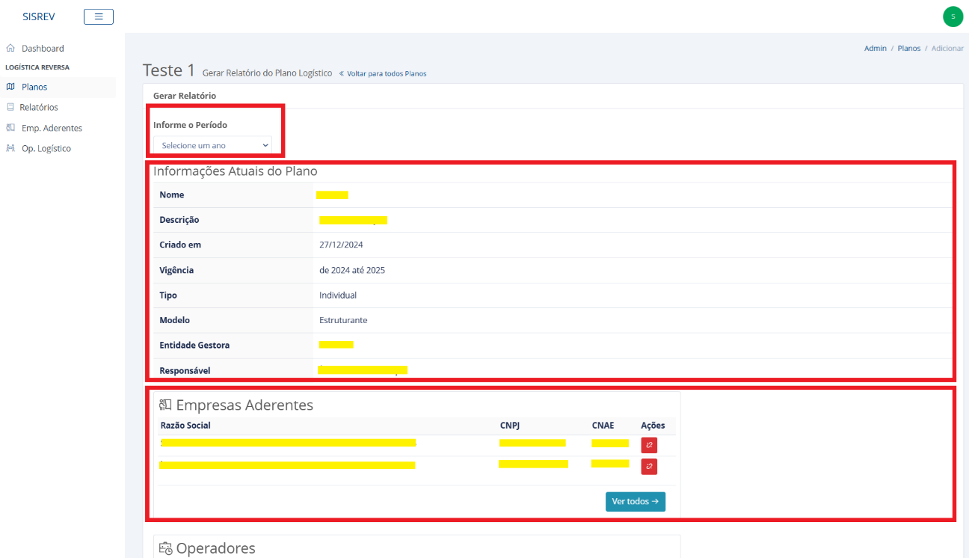

Conferir os ‘Operadores’ e as ‘Metas Quantitativas’, preencher as ‘Quantidades Produzidas de Massa (em Toneladas)’ e anexar a ‘Declaração de Meta Alcançada’, a ‘Declaração do Verificador de Resultados’ e a ‘Declaração de Auditoria Anual’
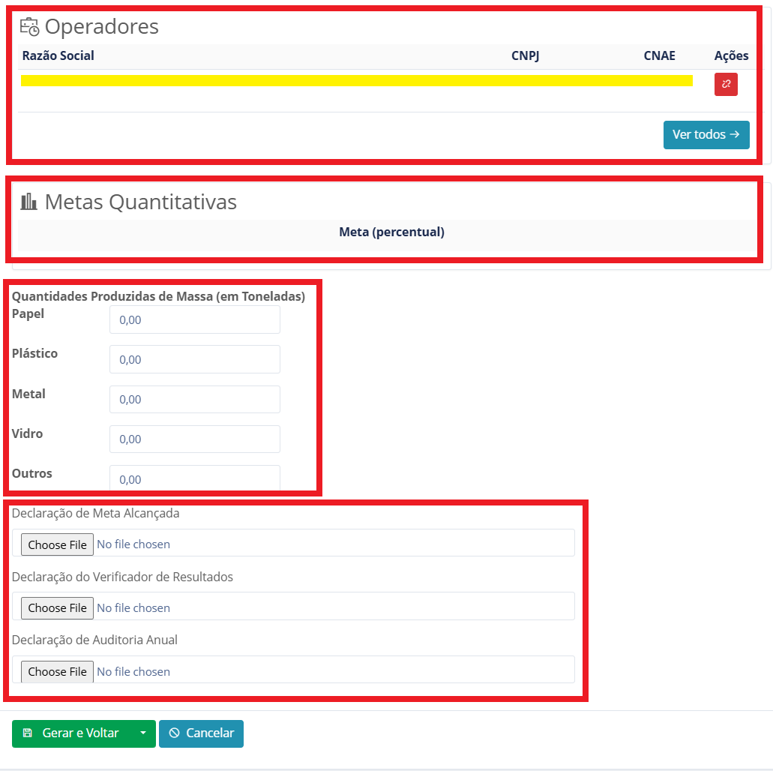

Clicar em ‘Gerar e Salvar’
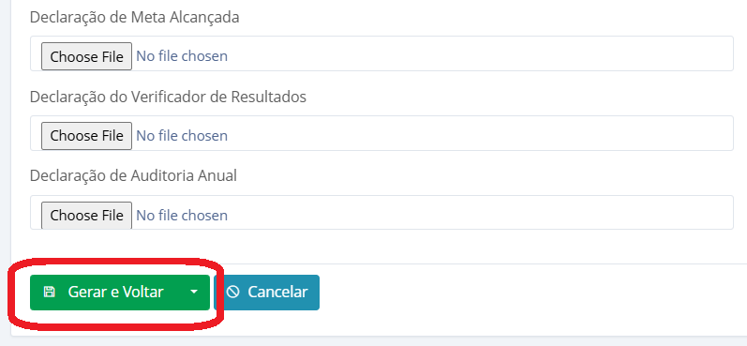

Pronto, o relatório do plano logístico estará gerado!

